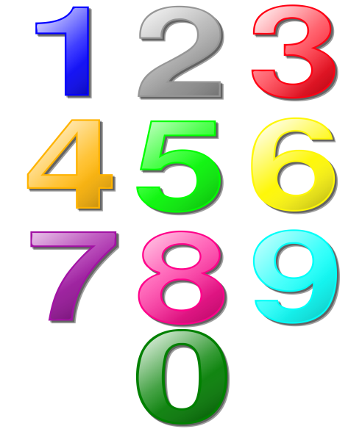
Pedagogisk planering om tal och talens byggnad.
Namn:_______________________________
Vi börjar matematiken på mellanstadiet med att repetera siffror och tal. Hur bygger vi våra tal? Vad är det som avgör vad en siffra är värd? Vi studerar talsystemet noga.
Lektionernas upplägg kommer att variera mellan genomgångar, diskussioner, olika spel där vi tränar momenten och tyst arbete i våra matematikböcker. Här nedan kan ni se vilka moment vi tränar.
Jag arbetar med arbetsscheman. Om en elev varit sjuk, eller av annan anledning inte hunnit med veckans arbete i matematiken, skickar jag hem läxa.
Begrepp: tal siffra talsort tusental hundratal tiotal ental tallinje
Bedömningsmatris
Mål | Nivå 1 | Nivå 2 | Nivå 3
Du visar att du kan läsa och skriva tal inom talområdet  0-10 000. | Du visar att du ibland kan läsa och skriva tal inom talområdet 0-10 000. | Du visar att du ofta kan läsa och skriva tal inom talområdet 0-10 000. | Du visar att du med stor säkerhet kan läsa och skriva tal inom talområdet 0-10 000.
Du visar att du förstår hur vi bygger tal. | Du visar att du kan bygga tal upp till tusental. | Du visar att du ofta klarar att bygga tal upp till tiotusental. | Du visar att du med stor säkerhet bygger tal upp till tiotusental.
Du visar att du kan ordna tal efter storlek. | Du visar att du med lite hjälp kan ordna tal efter storlek. | Du visar att du ofta kan ordna tal efter storlek. | Du visar att du med stor säkerhet kan ordna tal efter storlek.
Du visar att du kan läsa av och sätta ut tal på en tallinje. | Du visar att du med lite hjälp kan läsa av och sätta ut tal på en tallinje. | Du visar att du ofta kan läsa av och sätta ut tal på en tallinje. | Du visar att du med stor säkerhet kan läsa av och sätta ut tal på en tallinje.
Du visar att du känner till begreppen inom arbetsområdet. | Du visar att du känner till några begrepp. | Du visar att du känner till många begrepp. | Du visar att du känner till alla begrepp.

Vi har tagit del av informationen:_____________________________________
Målsmans underskrift
Hälsningar Christina

